***Творческий проект «Платье моей мечты»***

*Если какая-нибудь женщина поразила вас красотой,*

*а вы силитесь, но не можете вспомнить, как она была одета,*

*- значит, одета она была идеально.*

Коко Шанель.

Искусство одеваться, быть красивой, значит не только следовать моде, но и следить, чтобы все предметы туалета гармонировали друг с другом. При этом важно соблюдать моду, учитывать особенности своей фигуры.

Красивое платье – одна из составляющих уверенности в себе, без которой в жизни не обойтись. Мода может меняться, с ней меняются длина платья, его крой, ткань. Но само платье, как жанр не исчезнет никогда, по крайней мере, до тех пор, пока ценится женственность.

Выпускной бал – важнейшее событие в жизни любого подростка. Это официальное вступление во взрослую жизнь, а значит и наряд для девушки на выпускном вечере становится таким же зрелым, как и она сама. В настоящее время к выпускному балу готовятся заранее, продумывая тщательно весь туалет, аксессуары, макияж. Для девушки очень важно на выпускном вечере быть неотразимой. Она хочет быть похожей на сказочную принцессу, на героиню любимого кинофильма, при этом сохраняя свою индивидуальность и непременно следя за последними модными тенденциями. Их сегодня предостаточно, поэтому выпускнице останется лишь внимательно прислушаться к себе и подумать – какое платье создано именно для нее, потому что как у любой женщины, вариантов может быть несколько и сделать выбор сразу не всегда легко.

**Обоснование проблемы. Задача.**

Платье для выпускного бала – платье мечты. Каждая выпускница задолго до праздничного вечера размышляет о том, как она будет выглядеть, мечтает о необыкновенном наряде. Можно купить готовое платье, а можно сшить наряд самой или заказать у портного.

Как сшить платье для торжества и сколько это будет стоить?

Сшить платье самой можно от 1000 рублей. Выкройка платья стоит в среднем от 100 до 250 рублей, метр ткани – от 100 до 1500 рублей, метр кружева – от 50 до 250 рублей, пакетик бисера и пайеток- от 15 до 50 рублей, моток цветных ниток - от 15 до 30 рублей. Выкройку можно найти в магазинах тканей и в журналах по шитью.

Сшить платье у портнихи стоит в среднем от 1500 рублей, не считая стоимости ткани и вышивки. Фирменное ателье возьмет за пошив платья от 5 000 рублей. Изготовление эксклюзивной модели будет стоить от 25 000 рублей. Ткань, а также украшение стразами, бисером, художественная штопка, как правило, оплачиваются дополнительно.

На выпускной бал после 9 класса можно и купить летнее платье, конечно не совсем простое – красивое, но не особо праздничное, чтобы было удобное, практичное, да и потом можно было носить.

Но, так как я занимаюсь в кружке, я решила платье сшить сама. Пусть это займет чуть больше времени. Однако я буду точно уверена, что такое платье во всей школе будет в единственном экземпляре. Кроме того, выбор ткани, а значит, и цвет платья, его отделка, фасон целиком и полностью будет совпадать с моим представлением о выпускном платье.

Передо мной была поставлена задача – разработать и изготовить платье для выпускного вечера.

**Дизайн – анализ изделия.**

Безусловно, самым популярным вечерним нарядом для выпускного вечера является платье. Выпускное платье значит для каждой выпускницы гораздо больше, чем любой другой наряд, который она одевала до этого и такое особенное отношение легко можно объяснить. Выпускное платье является не только символом окончания школы, но и нарядом, который на выпускнице увидят несколько сотен людей! Это и одноклассники, и их родители, учителя, а также еще много-много друзей, которым непременно дадут посмотреть видео и фотографии с выпускного вечера.

Платье на выпускной вечер нужно выбирать придирчиво. Начать выбор нужно с составления того списка качеств, которым оно (платье) должно обладать. Яркость, оригинальность, комфорт, легкость, свобода движений или, напротив, сильно обтягивающее фигуру?

Главное требование, которое стоит предъявить к выпускному платью – оно должно идеально мне подходить. Оно может не нравиться друзьям, знакомым и даже маме, но оно обязательно должно нравиться мне, иначе от чувства уверенности в своей неотразимости и комфорта не останется и следа, а ведь каждой девушке очень важно ощущать себя королевой на своей выпускном вечере. Этот праздник бывает раз в жизни и для того, чтобы он был ярким и запоминающимся, девушкам следует поломать голову над выбором выпускного платья.

*Каким я вижу мое будущее платье?:*

а) нарядное, соответствующее современному направлению моды;

б) качественно изготовлено с применением современных материалов и методов обработки, возникающие дефекты должны быть устранены в процессе работы над изделием;

в) хорошо «сидит» на моей фигуре, подчеркивая достоинства и скрывая ее недостатки;

г) имеет смысловую нагрузку и символику;

д) доступно по себестоимости.

**Первоначальные идеи:**

В вечерней моде известно **три основных силуэта платья**:

***облегающий силуэт*** - узкий, подчеркивающий фигуру. Высокие и стройные женщины, как правило, выбирают именно его. Приемлем и для миниатюрных женщин. 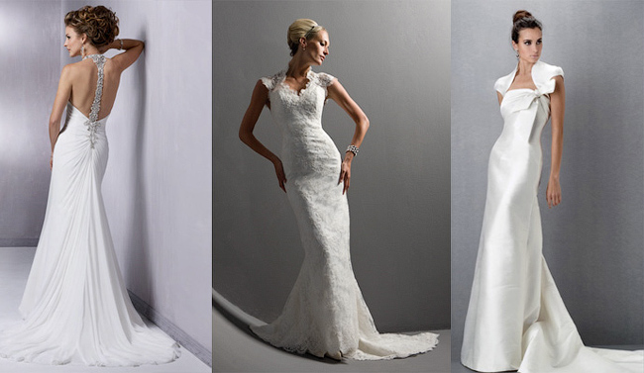

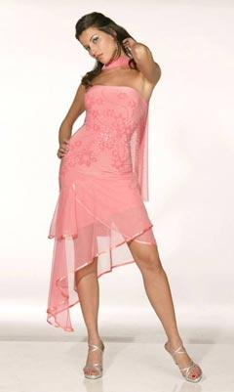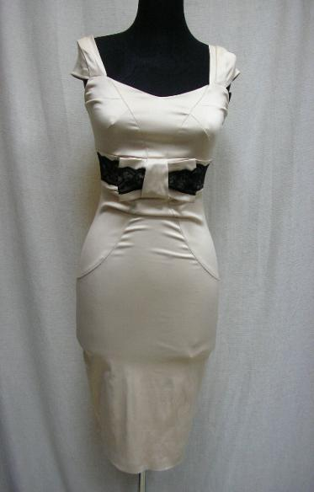

***"принцесс"*** - силуэт делает фигуру стройной за счет рельефных швов и расширения к низу. Его плавные линии подходят большинству женщин.

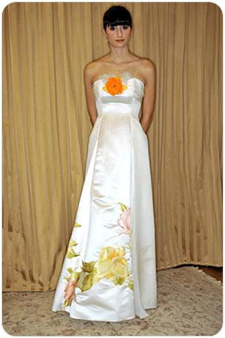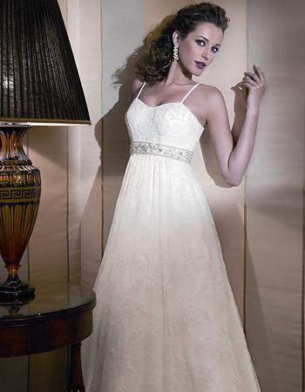

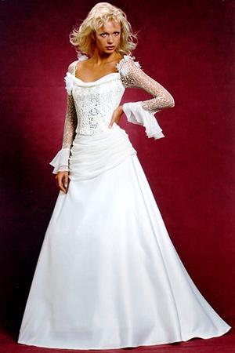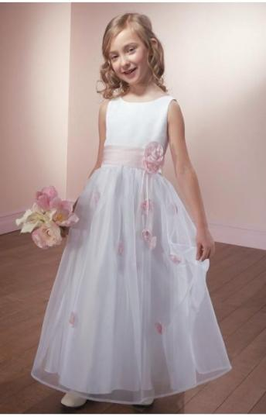

***прилегающий лиф и пышная юбка*** - этот силуэт подчеркивает стройность фигуры, ее женственность. Очень популярен в свадебной моде. Полным девушкам - противопоказан.

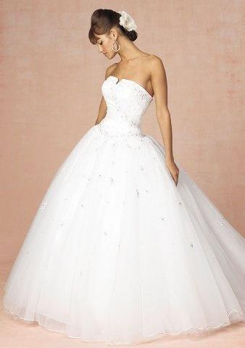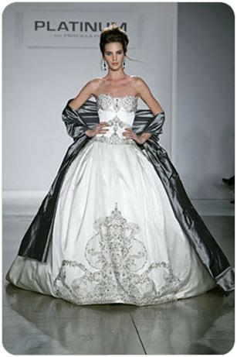

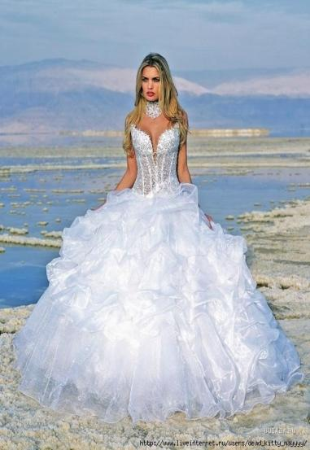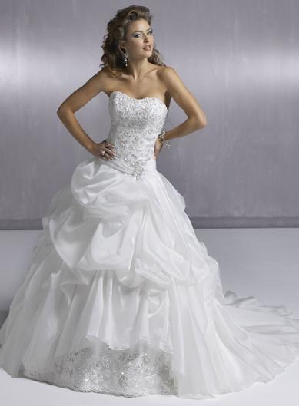

**Выбор лучшей идеи.**

Но имей в виду, что чем сложнее выкройка модели, чем больше материалов для ее изготовления потребуется, чем «капризнее» материал, тем дороже будет стоить твое платье.

Также огромную роль в создании образа играют аксессуары. Изящная, искусно выполненная сумочка, или палантин из тончайшего газа, украшенный легкими подвесками дополнят костюм, и тогда ни у кого уже не будет сомнения, что выпускной наряд сделан специально для тебя и для этого случая.

Можно найти выкройку в журнале по шитью, купить отдельную выкройку платья в магазине тканей или заказать выкройку через Интернет. Готовые выкройки журнала Burda отражают последние тенденции международной моды и выходят коллекциями два раза в год: весна -лето и осень –зима. Выбор моделей всегда необычайно широк. По точности выкройкам Burda нет равных. Выкройки представлены в широком диапазоне размеров с описанием технологии пошива модели.

Электронные выкройки на CD, выпускаемые фирмой "Вилар" сформированы в мини-коллекции на каждом диске. Каждый месяц выходит новый диск, с новой коллекцией моделей и выкроек. Уникальность этих дисков в том, что любую понравившуюся выкройку можно распечатать на свой рост и размер по индивидуальным меркам.

**Наше исследование:**

! Интернет

! Поход по магазинам, рынкам

! Просмотр журналов

! Социальный опрос

**Интернет:**

Посмотрели различные сайты с всевозможными вариантами платьев для выпускного платья. Огромный выбор!!!

**Просмотр журналов мод:**

Достаточно интересных новых идей.

**Поход по магазинам, рынкам:**

К сожалению, в наших магазинах нет выбора ткани, но есть очень маленький выбор платьев для выпускного и все они однотипные.

На рынке пока ещё не сезон для продажи платьев для выпускного. Поэтому поиски не увенчались успехом.

**Социальный опрос:**

Решили выяснить хотели бы наши родные, соседи знакомые иметь одежду, сшитую своими руками. Для этого провели интервью, в котором учувствовало 10 человек. Результаты опроса представляем в виде таблицы.

|  |  |  |  |  |
| --- | --- | --- | --- | --- |
| ***№*** | ***Вопрос*** | ***Да*** | ***Нет*** | ***Не знаю*** |
| ***1*** | *Нравятся ли вам эксклюзивные вещи?* | *100%* | *0* | *0* |
| ***2*** | *Нравятся ли вам вещи, сшитые своими руками?* | *50%* | *10%* | *40%* |
| ***3*** | *Хотели бы вы, чтобы ваш ребенок шил одежду своими руками?* | *40%* | *20%* | *40%* |
| ***4*** | *Считаете ли вы, что изготовление одежды своими руками экономит бюджет семьи?* | *50%* | *10%* | *40%* |
| ***5*** | *Вы думаете, возможно, возрождение шитья своими руками?* | *50%* | *40%* | *10%* |
|  | *Среднеарифмитичиское* | *58%* | *16%* | *26%* |

***Вывод:***

*Анализируя результаты исследования потребности в изготовление одежды своими руками, пришла к выводу, что не все хотят шить одежду сами. Так как это тратит время и нужно уметь правильно спроектировать и изготовить изделие.*

## Области знаний, используемые при выполнении проекта

## Антропометрия- измерение человеческого тела и его частей при снятии мерок, выявление соответствия изделия размерам и формам человека.

## Безопасность жизнедеятельности- система мер по охране труда, производственной санитарии, гигиена и т.д.

## Биология- строение тела человека, особенности его телодвижений.

## География- климатические условия различных регионов, пределы температур в данном климатическом регионе.

## Математика- расчет формул для построения выкройки, расчет расхода материалов, денежных средств, математические зависимости.

## Моделирование- изменение чертежа выкройки с целью получения желаемой модели изделия.

## Черчение – построение чертежа выкройки.

## Рисование – разработка эскизов альтернативных моделей(элементы художественного моделирования), законы композиции, рисунка.

**Дизайн-спецификация**

Нарядное платье предназначено для выпускного вечера.

Определяющие детали: вырез горловины, тип рукава и линия талии.

Именно эти детали сбалансируют фигуру.

Рукава вечернего платья могут быть любыми, но они должны соответствовать общему стилю:

Длинные и узкие - подходят к облегающему силуэту.

Пышные рукава со сборками и складками по окату подчеркивают женственность наряда.

Длина платья может быть любой, но не выше линии колена.

Ткань возможна разнообразная по цвету и фактуре.

Также огромную роль в создании образа играют аксессуары. Изящная, искусно выполненная сумочка, или палантин из тончайшего газа, украшенный легкими подвесками дополнят костюм, и тогда ни у кого уже не будет сомнения, что выпускной наряд сделан специально для меня и для этого случая.

Возможные аксессуары: перчатки, украшения – серьги, колье, браслеты, заколки для волос с бусинами или цветами.

**БЕЗОПАСНОСТЬ ТРУДА**

Во время работы

По окончании работы

Правила безопасности

при работе на швейной машине

Требования предъявляемые

к влажно-тепловой обработке

**Швейную машину эксплуатируй так!**

1. Перед работой необходимо убрать свое рабочее место.
2. Во время работы не класть посторонних вещей около вращающихся частей швейной машины (ножницы, нитки, наперсток).
3. По окончанию работы все предметы убрать в специальный ящик.

**Во время работы на машине запрещается!!!**

1. Чистить и смазывать машину на ходу.
2. Производить замену иглы, заправку ниток в иглу, смену шпульки в челноке, не остановив и не выключив электродвигатель.
3. Оставлять электродвигатель включенным во время перерывов и по окончании работы.
4. Если в работе замечены неполадки нужно прекратить работу.

**Правила техники безопасности при пользовании утюгом:**

1. Не включать утюг без разрешения учителя.
2. Следить, чтобы вся проводка была изолирована, если есть нарушения изоляции - сообщить учителю.
3. Обнаружив неисправность в розетке или вилке, немедленно отключить источник питания.
4. Не касаться электродвигателя и контактов утюга, если они не обесточены.
5. Следить, чтобы под ногами у гладильной доски бил резиновый коврик и деревянный настил.
6. Не перекручивать шнур утюга.
7. Не ставить утюг на шнур.
8. Не допускай в процессе работы отвлекающих разговоров.

**При выполнении влажно тепловых работ рекомендуется:**

1. Степень нагревания утюга и его действие на ткань предварительно проверяют на кусочке ткани.
2. Для выполнения влажно-тепловых работ применяют проутюжильники из марли или мягкой х/б ткани.
3. Перед выполнением влажно-тепловых работ детали или издели5е увлажняют из пуливелизатора. Если на ткани остаются от воды пятна, изделие отутюживают без увлажнения.
4. Все операции влажно-тепловых работ проводят до полного удаления влаги.
5. Разутюживание и приутюживание краев деталей, складок следует проводить на столе или колодке, покрытой белой х/б тканью.
6. Влажно-тепловая обработка деталей проводится при определенных режимах для каждой ткани.

**Рабочее место содержи в порядке!**

* Сядь на всю поверхность стула.
* При пошиве изделие располагай с лева.
* Нужные предметы ближе к себе.

**Во время работы:**

* При пуске машины правую руку держи сверху махового колеса.
* Обе руки равномерно загружают работой.
* Если чувствуешь запах резины,- сообщи учителю.

**По окончании работы:**

* Выключи швейную машину из розетки.
* Убери свое рабочее место.

***Технологическая карта***

***изготовления платья.***

|  |  |  |  |
| --- | --- | --- | --- |
| **№** | **Последовательность изготовления** | **Графическое изображение** | **Инструменты, приспособления** |
| 1 | Стачать вытачки на спинке и полочке, заутюжить к центру и обметать. |  | Шв. машина  Утюг  Оверлог  Ножницы  Иголка  Нитки |
| 2 | Стачать правый боковой и плечевые швы, заутюжить на спинку и обметать. |  | Шв. машина  Утюг  Оверлог  Ножницы  Иголка  Нитки |
| 3 | Левый боковой шов стачать на участке 5см от линии бёдер, разутюжить, швы обметать |  | Шв. машина  Утюг  Оверлог  Ножницы  Иголка  Нитки |
| 4 | Вшить потайную молнию. |  | Шв. машина  Ножницы  Иголка  Нитки |
| 5 | Обметать горловину и пройму. |  | Оверлог  Ножницы  Иголка  Нитки |
| 6 | Стачать боковые швы верхней и нижней юбки, швы заутюжить на сторону и обметать. |  | Шв. машина  Утюг  Оверлог  Ножницы  Иголка  Нитки |
| 7 | Низ юбок обметать. |  | Оверлог |
| 8 | Пришить отделочную тесьму по низу верхней и нижней юбки. |  | Шв. машина  Ножницы  Иголка  Нитки |
| 9 | Сметать обе юбки по верхнему краю и приметать к лифу. |  | Ножницы  Иголка  Нитки |
| 10 | Стачать лиф с юбками, шов заутюжить вниз и обметать. |  | Шв. машина  Утюг  Оверлог  Ножницы  Иголка  Нитки |
| 11 | Низ рукава сосборить двойной строчкой, длина рукава по низу 20 см., по низу пришить отделочную тесьму. |  | Шв. машина  Утюг  Ножницы  Иголка  Нитки |
| 12 | Сосборить рукав по окату, вметать в пройму, совмещая надсечки, а затем втачать. |  | Шв. машина  Ножницы  Иголка  Нитки |
| 13 | Оставшуюся часть проймы подогнуть на изнанку и прострочить на машинке. |  | Шв. машина  Ножницы  Иголка  Нитки |
| 14 | По горловине пришить отделочную тесьму. |  | Шв. машина  Ножницы  Иголка  Нитки |
| 15 | Платье отутюжить. |  | Утюг |

**Расход материалов**

|  |  |  |  |
| --- | --- | --- | --- |
| ***Наименование*** | ***Количество*** | ***Цена*** | ***Сумма*** |
| *Нитки белые* | *8 шт.* | *20 руб.* | *160 руб.* |
| *Нитки синие* | *1 шт.* | *20 руб.* | *20 руб.* |
| *Тесьма отделочная* | *7м* | *9 руб.* | *63 руб.* |
| *Косая бейка* | *3м* | *3 руб.* | *9 руб.* |
| *Затраты электроэнергии* | *50квт.* | *3,2 руб.* | *160руб.* |
| *Итого* | | | *734 руб.* |

**Самооценка:**

Выполненным проектом учащиеся остались довольны. Платья получились действительно необычные. С помощью отделочной тесьмы и бантика простое по форме платье получилось кокетливым и веселым! Мы уверены, что сможем организовать для него достойный выход. Для формирования целостности образа к модели могут быть добавлены аксессуары: перчатки или палантин из тончайшего газа, украшения – серьги, колье, браслеты, заколки для волос с бусинами или цветами и тогда ни у кого уже не будет сомнения, что выпускной наряд сделан специально для этого случая.

Все этапы работы над проектом были интересны и познавательны. Мы познакомились с творчеством известных отечественных и зарубежных Кутюрье, с основами композиции костюма, изучили рекомендации по созданию своего собственного стиля. Освоили технологию пошива платья, совершенствовали свои навыки и умения по обработке легкого платья, научились обрабатывать край ткани готовой косой бейкой.

Не пришлось потратить значительную сумму денег на платье. Ведь не секрет, что платье на выпускной в большинстве случаев пригодится только на один вечер.

В процессе работы были и трудности, например, было сложно выбрать модель из огромного многообразия вечерних платьев.

Выполненные платья превзошли все ожидания. В таком платье любая девушка будет чувствовать себя, как Золушка в ожидании своего первого бала. Мечтайте, творите, фантазируйте, превращайте свою жизнь в сказку и тогда бальное платье обязательно принесет вам удачу.

Главное, я получили подтверждение тому, что осуществление мечты, дело наших собственных рук. А впереди у нас новые мечты, новые платья: повседневные, праздничные, вечерние и, возможно, свадебные.

**Список используемой литературы:**

1. Женщина и ее платье. И. Кононова. Москва. Агенство моды

« ATELIER» « ИНКОМБУК» 2000.

2. История моды. Эндрю Такер. АСТ. Астрель Москва 2003.

3.Современная энциклопедия. Мода и стиль. Аванта+ Москва 2002.

4.Журналы мод «burda» за 2004 год.

5.Технология 5-9 класс. В.Д. Симоненко Москва «Вентана- Граф».